МИНИСТЕРСТВО ОБРАЗОВАНИЯ И НАУКИ РОССИЙСКОЙ ФЕДЕРАЦИИ

ФЕДЕРАЛЬНОЕ ГОСУДАРСТВЕННОЕ БЮДЖЕТНОЕ  
ОБРАЗОВАТЕЛЬНОЕ УЧРЕЖДЕНИЕ  
ВЫСШЕГО ПРОФЕССИОНАЛЬНОГО ОБРАЗОВАНИЯ  
«ВОРОНЕЖСКИЙ ГОСУДАРСТВЕННЫЙ ТЕХНИЧЕСКИЙ  
УНИВЕРСИТЕТ»  
(ФГБОУ ВПО «ВГТУ», ВГТУ)

Факультет информационных технологий и компьютерной безопасности

(факультет)

Кафедраграфики, конструирования и информационных технологий

в промышленном дизайне

Направление подготовки09.04.02 Информационные системы и технологии

Программа Информационный анализ и синтез объектов промышленного дизайна

ВЫПУСКНАЯ КВАЛИФИКАЦИОННАЯ РАБОТА

Тема дипломной работы Разработка веб-приложения на основе технологии RSVP и психологии цветовосприятия

Пояснительная записка

Разработала А.А. Сеславинская

Подпись, дата Инициалы, фамилия

Зав. кафедрой А.В. Кузовкин

Подпись, дата Инициалы, фамилия

Руководитель А.П. Суворов

Подпись, дата Инициалы, фамилия

Консультанты:

Подпись, дата Инициалы, фамилия

Подпись, дата Инициалы, фамилия

Подпись, дата Инициалы, фамилия

Нормоконтроль провел

Подпись, дата Инициалы, фамилия

Воронеж 2023

ВОРОНЕЖСКИЙ ГОСУДАРСТВЕННЫЙ ТЕХНИЧЕСКИЙ УНИВЕРСИТЕТ

Факультет информационных технологий и компьютерной безопасности

(факультет)

Кафедраграфики, конструирования и информационных технологий

в промышленном дизайне

СпециальностьИнформационный анализ и синтез объектов промышленного дизайна

Студент группы мИД-211

ЗАДАНИЕ

на выпускную квалификационную работу

|  |
| --- |
|  |
| 1. Тема: Разработка веб-приложения на основе технологии RSVP и психологии цветовосприятия |
| утверждена распоряжением по факультету № от г. |
| 2. Технические условия |
|  |
|  |
| 3. Содержание |
|  |
|  |
|  |
| 4. План выполнения дипломной работы |
| с « » г. по « » г. |

|  |  |  |  |  |
| --- | --- | --- | --- | --- |
| Наименование разделов выпускной квалификационной работы | % | Сроки | % выполн. | Подпись рук.,  консульт |
|  |  |  |  |  |
|  |  |  |  |  |
|  |  |  |  |  |
|  |  |  |  |  |
|  |  |  |  |  |

|  |
| --- |
| Руководитель дипломной работы  Суворов Александр Петрович  (подпись) (Фамилия, Имя, Отчество)  5. Дипломная работа закончена  « » г.  (подпись дипломника)  6. Пояснительная записка и все материалы просмотрены  Оценка руководителя Суворов Александр Петрович  (подпись) (Фамилия, Имя, Отчество)  Консультанты:  (подпись) (Фамилия, Имя, Отчество)    (подпись) (Фамилия, Имя, Отчество)    (подпись) (Фамилия, Имя, Отчество)  7. Допустить дипломника Сеславинскую А.А.  (Фамилия, инициалы)  к защите дипломной работы в Государственной аттестационной комиссии (протокол заседания кафедры № ______ _от «___»____________________г.)  8. Назначить защиту на « » г.  Заведующий кафедрой  (подпись) (Инициалы, фамилия)  Декан факультета  (подпись) (Инициалы, фамилия) |

**АННОТАЦИЯ**

**выпускной квалификационной работы**

**Студент** Сеславинская Анна Андреевна

**Характеристика выпускной квалификационной работы**

**ANNOTATION**

**final qualifying work**

**Of the training (s)** Seslavinskaya Anna Andreevna

**Characteristics of the final qualifying work**

СОДЕРЖАНИЕ

Задание на выпускную квалификационную работу 2

Аннотация выпускной квалификационной работы 4

Введение 7

1. Определение объекта исследования и постановка задачи 9

1.1 Определение методики RSVP 9

1.2 Преимущества и недостатки методики RSVP 9

1.3 Обзор существующих решений 10

1.4 Постановка задач квалификационной работы 12

1.5 Обоснование актуальности работы 13

2. Разработка концепции и методики достижения цели и решения задач дипломного проектирования. 14

2.1 Гипотезы 14

2.2 Демонстрация результатов 14

2.3 Выбор средств реализации 14

3 Детальная проработка конкретного элемента, входящего в общую концепцию решения. 15

Определение цветовосприятия 15

Память и типы восприятия 15

Описание классов 15

Общие схемы 15

алгоритмы 15

4 Практическая реализация конструктивно-дизайнерского, мультимедийного или иного результата на основе использования информационных технологий. Здесь же освещаются вопросы техники безопасности и охраны труда. 16

Демонстрация приложения 16

Результаты исследования 16

ЗАКЛЮЧЕНИЕ 17

СПИСОК ЛИТЕРАТУРЫ 18

// 100 Things Every Designer Needs to Know About People 1ST Edition 18

ВВЕДЕНИЕ

Темой выпускной квалификационной работы является: «Разработка веб-приложения на основе технологии RSVP (Rapid Speed Visual Presentation) и психологии цветовосприятия».

RSVP — это технический термин, который используется для обозначения метода, при котором большой объем информации или контента разбивается на отдельные фрагменты и показывается пользователю по мере его запроса или действия. В контексте методов скорочтения, RSVP Reader представляет собой приложение, разделяющее тест на фрагменты (слова и словосочетания), достаточно маленькие для их восприятия сразу целиком.

Психология цветовосприятия —область психологии, которая изучает влияние цвета на человеческое поведение и настроение. Цвета могут вызывать различные эмоции и оказывать влияние на мыслительный процесс, а также на выбор и оценку предметов и событий. В работе планируется исследовать возможные способы использования знаний в этой области для усиления восприятия текстовой информации, за счет более прямого воздействия цвета на эмоции.

Цель работы – произвести углубленный анализ предметной области, погрузившись в такие темы как методология RSVP и основы психологии цветовосприятия, ознакомиться и выявить сильные и слабые стороны существующих решений, реализующих методологию чтения Rapid speed visual presentation, разработать способы их возможного усовершенствования, а также исследовать возможности дополнительного воздействия на восприятие информации с помощью использования цветовосприятия и подсознательного внимания пользователя. Разработать приложение, демонстрирующее результаты исследования, и способствующее сбору информации для его продолжения.

Актуальность исследования обоснована в первую очередь характерным ростом количества информации и информационного шума, что требует больших усилий для обработки поступающего контента. Метод скорочтения RSVP применим именно в таких условиях – так как дает преимущество в скорости восприятия информации, в то время как один из главных недостатков – ухудшение понимания материала, в данном случае не критичен.

Вторым важным аспектом является необходимость уделения особого внимания форме представления информации для современного пользователя, так как неторопливое и регрессионное чтение вытесняется медиа контентом и способом визуального оформления «бесконечная лента».

Задачами выполнения выпускной квалификационной работы являются:

- Закрепление полученных в ходе обучения навыков работы с литературой;

- Демонстрация полученных в ходе обучения навыков проектирования и разработки информационных систем;

- Проверка степени подготовленности к профессиональной трудовой деятельности по выбранной специальности;

# 1. Определение объекта исследования и постановка задачи

## 1.1 Определение методики RSVP

Быстрое последовательное визуальное предъявление (Rapid serial visual presentation), далее RSVP – это метод представления визуальной информации, при котором она разделяется на минимальные дискретные порции и демонстрируется последовательно на достаточной для восприятия одной порции скорости. Идея такого метода заключается в концентрации пользователя на одной порции, и таким образом сведении к минимуму времени и усилий на движение и фокусировку зрачка.

На рисунке 1 проиллюстрированы примерные границы фокусирования, необходимого для чтения.

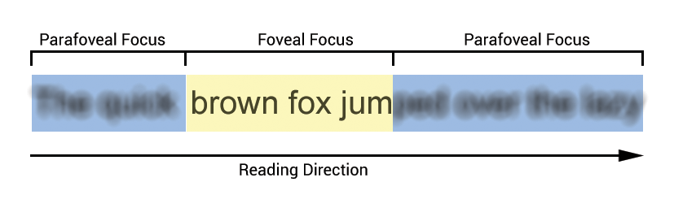

Рисунок 1.1 – Демонстрация восприятия информации при чтении

Согласно исследованиям, в том числе с применением методики движущегося окна, было установлено, что именно фовеальная область фокуса несет для пользователя основную часть информации, тогда как текст слева и справа от центра фиксации будет восприниматься скорее подсознательно.

## 1.2 Преимущества и недостатки методики RSVP

К преимуществам использования методики RSVP для чтения можно отнести:

* Увеличение скорости восприятия информации (при выборе комфортных для конкретного пользователя параметров)
* Так как текст показывается порционно – для комфортного чтения требуется относительно небольшой участок экрана, что актуально для использования методики на мобильных устройствах или смарт часах.
* В основе метода лежат исследования движений глаз и стремление свести их к минимуму, что делает методику особенно полезной для людей с нарушениями зрения и глазодвигательной активности

К недостаткам на данный момент относится

* Небольшое ухудшение понимания материала, в основном из-за сложности регрессии – возврата к предыдущему фрагменту, которое сказывается на сложности изучения с помощью методологии научной литературы (так как незнакомые термины скорее всего потребуют больше времени для восприятия, что сложно предсказать с помощью алгоритма)
* Затруднительность поиска по тексту, например, из-за отсутствия ассоциаций с положением материала в определенном месте страницы.
* Для большого числа пользователей методики – сложности с концентрацией, вниманием и координацией (пользователи жалуются на то, что забывают моргать, либо испытывают сложности с удерживанием взгляда в центре экрана, легко отвлекаются)

## 1.3 Обзор существующих решений

Существует ряд готовых реализаций чтения на основе технологии RSVP, все они включают в себя основной функционал

* Показ фрагментов текста;
* Возможность постановки показа на паузу;
* Один, либо несколько способов загрузки текстового контента;
* Регулирование скорости показа фрагментов.

Далее представлены самые популярные приложения и их отличительные особенности.

Spritz

Spritz часто путают с RSVP: и называют отдельной технологией. Таким образом, ряд приложений на рынке идентифицируют себя как «чтение методом spritz», что на самом деле просто клонирует оригинальный продукт.

На рисунке 1.2 представлено сравнение графиков популярности поиска по запросам «speed reading app» и «spritz reading».

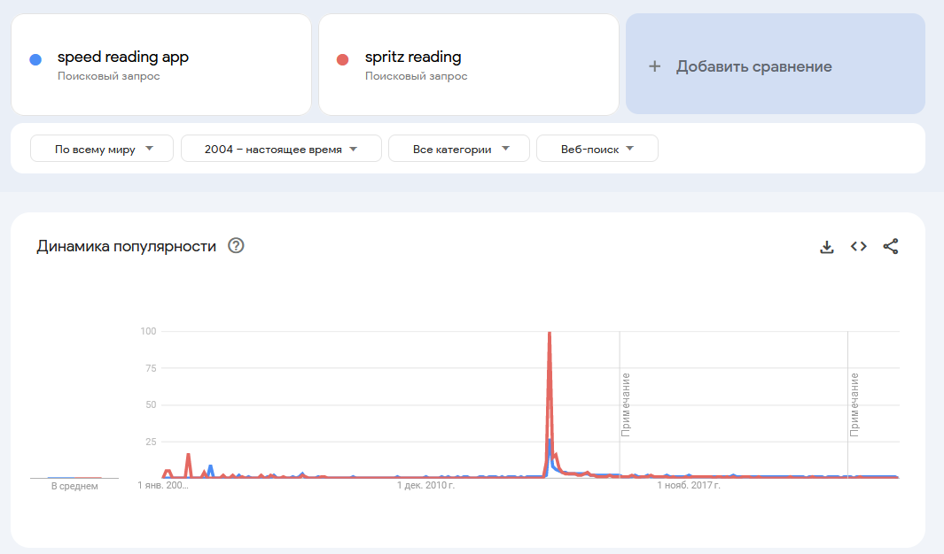

Рисунок 1.2 – Анализ популярности запросов «speed reading app» и «spritz reading»

По графикам видно значительный всплеск в 2014 году, причем интерес к способам скорочтения в целом совпадает с интересом к конкретному приложению – Spritz. Это можно также увидеть на графиках популярности по регионам и похожим запросам – рисунок 1.3.

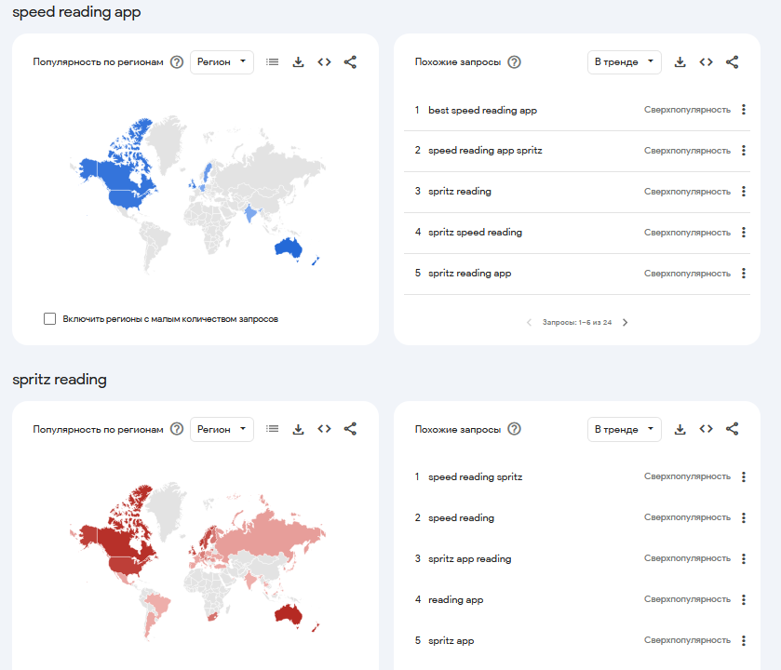

Рисунок 1.3 – Анализ популярности по регионам и частым запросы по темам «speed reading app» и «spritz reading»

Официальная версия spritz – мобильное приложение, призванное облегчить чтение с небольших экранов, при этом значительно повысив скорость чтения. На данный момент также существует в виде расширения chrome.

Интерфейс приложения представлен на рисунке 1.4.

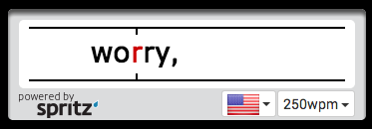

Рисунок 1.4 – Интерфейс приложения Spritz

Reedy

Reedy – личная разработка своей версии приложения для скорочтения, фактически представляет из себя расширение к браузеру Chrome, соответственно требует только наличие самого браузера и установку расширения, вызывается из области с остальными расширениями на веб-странице с целевым контентом. На данный момент имеет версию в форме мобильного приложения.

Особенностью этого расширения можно назвать показ контекста – экспериментальная функция автора, позволяющая видеть текст до, после, либо вокруг текущего фрагмента.

Интерфейс приложения представлен на рисунке 1.5.

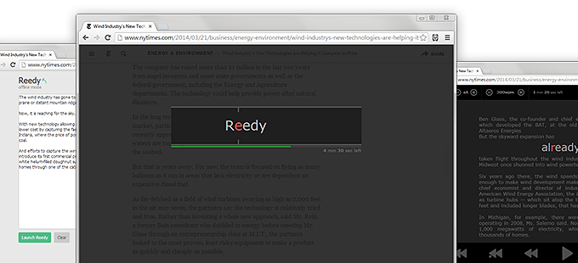

Рисунок 1.5 – Интерфейс приложения Reedy

[Spreeder](http://www.spreeder.com)

Spreder – один из проектов компании eReflect, которая специализируется на разработке ПО для улучшения навыков письма, быстрого чтения, набора текста. По веб-странице компании (рисунок 1.6) можно сказать, что Spreeder, как и остальные проекты создавался и развивался компетентными специалистами, причем не только в сфере информационных технологий и разработки ПО, но и в сферах лингвистики, психологии и непосредственно области скорочтения.

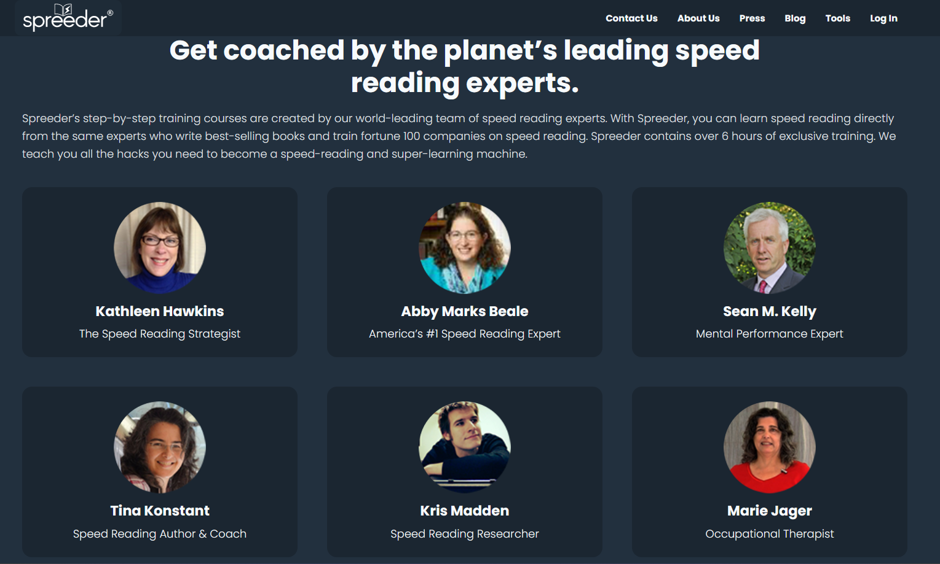

Рисунок 1.6 – Эксперты компании eReflect, участвовавшие в создании Spreeder.

Spreeder возможно является одной из первых имплементаций технологии скорочтения по методу RSVP – было найдено упоминание и инструкция использования spreeder от 2009 года.

Интерфейс приложения представлен на рисунке 1.7.

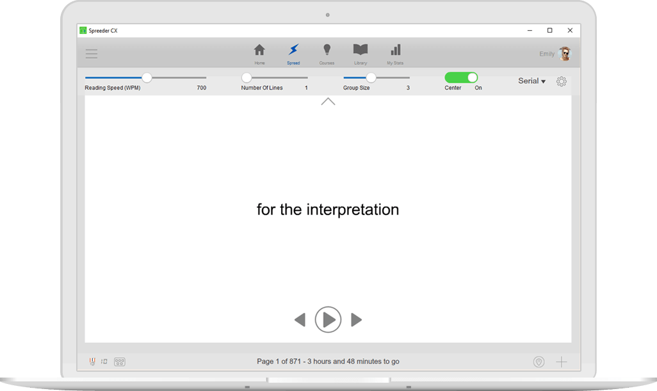

Рисунок 1.7 - Интерфейс приложения Spreeder

Тем не менее, опираясь на анализ доступных интернет-ресурсов, и зафиксированные упоминания приложений для скорочтения, интерес к данной области был вызван именно разработкой spritz reading, что видно по графикам на рисунке 1.8.

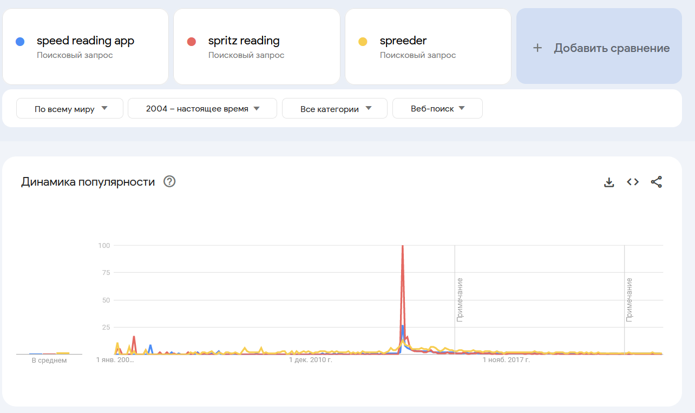

Рисунок 1.8 – Сравнение популярности запросов «speed reading app», «spritz reading» и «spreeder»

Так как значительных отличий в работе приложений не было найдено, можно сделать вывод, что популярность Spritz обусловлена грамотной маркетинговой кампанией.

## 1.4 Постановка задач квалификационной работы

Решения, основанные на RSVP постоянно совершенствуются для упрощения фиксации зрения на фрагменте текста и увеличения скорости восприятия информации, и в зависимости от приложения можно увидеть использование следующих приемов и алгоритмов:

* Комфортное разбиение текста на фрагменты – обработка предлогов, инициалов, сокращений и устойчивых выражений, обработка пунктуации;
* Комфортное для восприятия позиционирование фрагмента, которое не всегда совпадает с привычным центрированием (рисунок);
* Выделение центра фрагмента контрастным цветом;
* Вычисление времени на демонстрацию фрагмента, исходя из количества символов в нем;

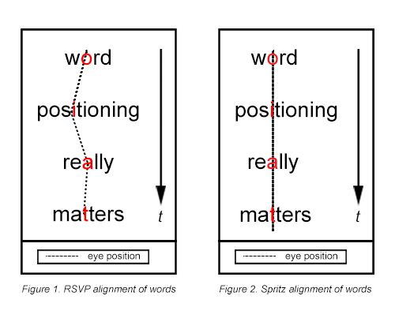

Рисунок – демонстрация пользы дополнительных алгоритмов центрирования фрагментов

Задачей выпускной квалификационной работы является анализ существующих решений, разработка способов их возможного усовершенствования, а также исследование возможности дополнительного воздействия на восприятие информации с помощью использования цветовосприятия и подсознательного внимания пользователя.

## 1.5 Обоснование актуальности работы

Актуальность исследования обоснована в первую очередь характерным ростом количества информации и информационного шума, что требует больших усилий для обработки поступающего контента. Метод скорочтения RSVP применим именно в таких условиях – так как дает преимущество в скорости восприятия информации, в то время как один из главных недостатков – ухудшение понимания материала, в данном случае не критичен.

Вторым важным аспектом является необходимость уделения особого внимания форме представления информации для современного пользователя, так как неторопливое и регрессионное чтение вытесняется медиа контентом и способом визуального оформления «бесконечная лента».

# 2. Разработка концепции и методики достижения цели и решения задач дипломного проектирования.

## 2.1 Память и типы восприятия

Существует три основных типа восприятия: визуальный (визуальное восприятие), аудиальный (аудиальное восприятие) и кинестетический (кинестетическое восприятие).

Визуальное восприятие связано с предпочтением визуальной информации, такой как картинки, диаграммы, графики и другие визуальные элементы.

Аудиальное восприятие связано с предпочтением звуковой информации, такой как разговоры, лекции, музыка и другие звуковые элементы.

Кинестетическое восприятие связано с предпочтением ощущений и физических воздействий, таких как прикосновения, движения, напряжение мышц и другие подобные ощущения.

Каждый человек имеет индивидуальный набор восприятий и часто использует несколько типов восприятия одновременно. Знание своего типа восприятия может помочь улучшить эффективность обучения и работы, так как позволяет использовать наиболее эффективные методы обработки информации.

## 2.2 Определение цветовосприятия

## 2.3 Идеи, формирующие основу исследования и разработки

Исследование строится на основе следующих идей и предположений:

* Современные способы представления информации требуют больше работы, а также более индивидуального подхода.
* Текстовая информация может быть обработана с помощью информационных систем и алгоритмов, для придания ей большей эмоциональной окраски, используя визуальные приемы – работу с цветом, шрифтом, фоном.
* Обработка текстовой информации с целью деления предложения на логические части и выделение «якорных» точек может помочь упростить и тем самым ускорить восприятие.
* Представление информации сразу в нескольких её типах может положительно повлиять на комфорт и скорость её восприятия.

## 2.4 Выбор средств реализации

Для написания веб-приложения будет использован React и среда разработки Visual Studio Code. Для контроля версий планируется использовать GIT.

React - это библиотека для создания пользовательских интерфейсов, которая позволяет разработчикам строить масштабируемые и быстрые веб-приложения с использованием модульной архитектуры. Одним из главных преимуществ React является его декларативный подход к описанию пользовательского интерфейса, который позволяет легко изменять состояние приложения и перерисовывать компоненты только при необходимости. Это помогает улучшить производительность приложения и уменьшить общее количество кода. Кроме того, React также предлагает широкий спектр инструментов для отладки, тестирования и развертывания приложений, что делает его очень удобным для работы над любыми проектами.

Visual Studio Code (VS Code) - это популярный бесплатный редактор кода, который предоставляет широкий спектр инструментов разработки для создания веб-приложений. Одним из главных преимуществ VS Code является его расширяемость и наличие большого числа плагинов, которые могут помочь улучшить производительность и обеспечить более комфортную работу над проектом. VS Code предоставляет удобный интерфейс пользователя, который позволяет легко открывать и управлять несколькими файлами одновременно, быстро переключаться между различными проектами и осуществлять навигацию внутри кода. Также VS Code имеет интеграцию с различными технологиями и сервисами, что делает его очень удобным для работы над любыми проектами. И в целом, VS Code является популярным инструментом среди разработчиков благодаря своей производительности, функциональности и богатому экосистеме расширений.

Git - это распределенная система контроля версий, которая позволяет отслеживать изменения в коде и совместно работать над проектом. Она является одним из наиболее популярных инструментов разработчиков благодаря своей простоте, мощности и гибкости. Одним из главных преимуществ Git является его возможность сохранять все версии приложения в репозитории, что делает управление изменениями более простым и эффективным. Это также позволяет быстро и легко переключаться между различными версиями приложения и отменять изменения в случае ошибок. Кроме того, Git обеспечивает эффективную командную работу над проектом, позволяя разработчикам одновременно работать над одним и тем же кодом, не задевая другие части кода. Это улучшает производительность и повышает качество кода. Git также предоставляет различные инструменты для слияния и синхронизации кода, обеспечивая более гладкое сотрудничество между разработчиками. Кроме того, Git имеет широкий выбор хостинг-платформ, таких как GitHub или GitLab, которые предоставляют инструменты для управления проектами и совместной работы над кодом. В целом, использование Git упрощает работу над проектом, повышает качество кода и облегчает сотрудничество между разработчиками.

## Определение цветовосприятия

## Память и типы восприятия

# 3 Детальная проработка конкретного элемента, входящего в общую концепцию решения.

## 3.1 Моделирование архитектуры приложения

Для формализации требований к функционалу приложения была составлена use-case диаграмма. Верхний уровень диаграммы представлен на рисунке 3.1.

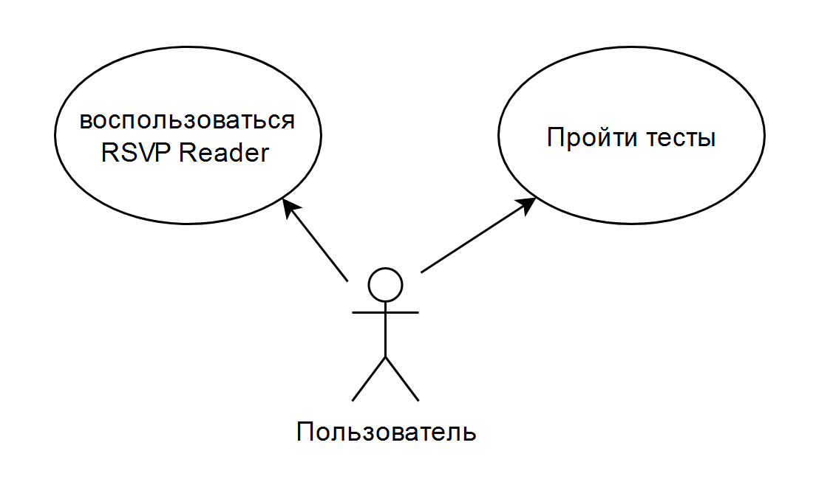

Рисунок 3.1 – верхний уровеньUse-Case диаграммы

Пользователю приложения доступны 2 основных функционала – использовать приложение и принять участие в исследовании – пройти тестирование.

Декомпозиция по ветке «воспользоваться RSVP Reader» представлена на рисунке 3.2.

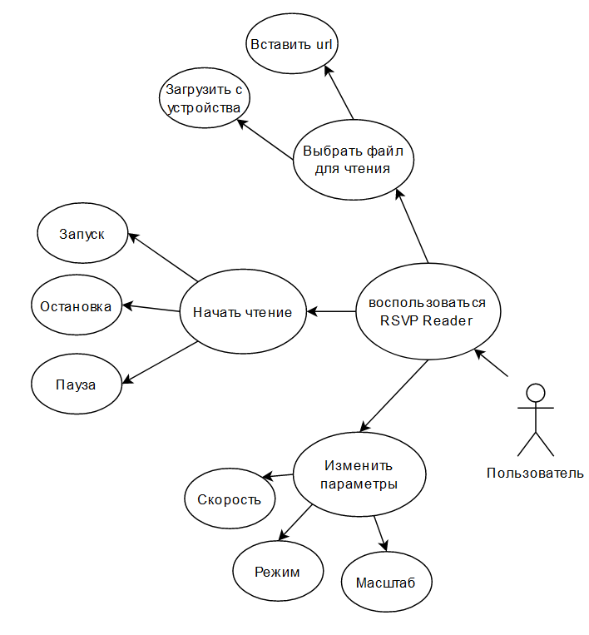

Рисунок 3.2 – декомпозиция use-case диаграммы, первый уровень, функционал «Воспользоваться RSVP Reader»

Данная декомпозиция отображает минимально необходимый функционал модуля чтения.

В первую очередь пользователю должна быть доступно пространство для чтения – область, где будут непосредственно отображаться фрагменты текста. Демонстрацию фрагментов можно начать, остановить, либо поставить на паузу. Возможен дополнительный функционал, связанный с особыми режимами работы модуля.

Также, к основному функционалу можно отнести функционал, связанный с управлением текстовым контентом – возможность загрузки файла из локальной памяти устройства, либо возможность вставки url, содержащего текстовый контент - файл, либо html страницу с текстом.

Для повышения гибкости и удобства использования приложения, основные параметры должны быть вынесены в пользовательский интерфейс, предоставляя возможность изменения:

* Скорости чтения – регулируется среднее количество слов в минуту, которое будет показано;
* Масштаба – регулируется размер основных и управляющих компонентов;
* Режима – возможность переключения между, например, обычным чтением и экспериментальным, включающим в себя разработанные в ходе работы дополнения текстового контента.

Модуль тестирования включает в себя геймифицированый сбор информации и систему тестирования для определения доминирующего типа восприятия информации, а также исследования факторов, влияющих на комфортность восприятия, помимо биологически доминирующего типа.

Тест представляет собой игру на память – пользователю показываются объекты на определенное время, после чего необходимо восстановить их наибольшее количество. Для того, чтобы тест нес исследовательскую ценность, понадобится проходить тест в несколько итераций.

В таблице ниже (Таблица 3.1) представлены предлагаемые режимы тестирования, объект – то, что предстоит запоминать, цветовая гамма – описание красочности объекта, количества используемых цветов.

Таблица 3.1 – Вариации тестовых режимов

|  |  |
| --- | --- |
| Объект | Цветовая гамма |
| Текст | нейтральная |
| Текст | Подходящая по смыслу текста (окрашивается сам текст) |
| Текст | Подходящая по смыслу текста (окрашивается фон, текст имеет нейтральный цвет, читабельный на подобранном фоне) |
| Текст  + изображение, подходящее по смыслу текста | Текст – нейтральная  Изображение - исходная |
| Изображение | Исходная цветовая гамма |
| Изображение | Эскизный стиль – только черный контур, цвета нейтральные |
| Изображение + аудио | Изображение |
| Аудио | Нейтральный фон |
| Текст + аудио | Нейтральный фон |
| Текст + аудио+изображение | Изображение - исходный |

Данное тестирование можно будет использовать для

* исследования общих тенденций и склонностей к разным типам восприятия,
* определения собственного доминирующего типа восприятия,
* повышения эффективности обучения, например, иностранному языку.

Ниже представлены схемы реализации функционала на уровне компонентов – рисунок 3.3.

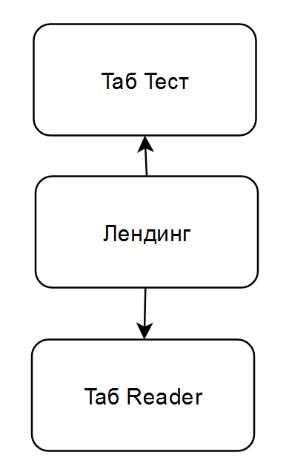

Рисунок 3.3 – Высокоуровневые компоненты веб-приложения

Лендинг – основная страница, содержащая навигацию по веб-приложению и его описание. Соответственно, от лендинга доступен переход к табам с функционалам по модулям – таб «Reader» и таб «Тест»

Компоненты, реализующие функционал модуля чтения (таб «Reader») представлены на рисунке 3.4.

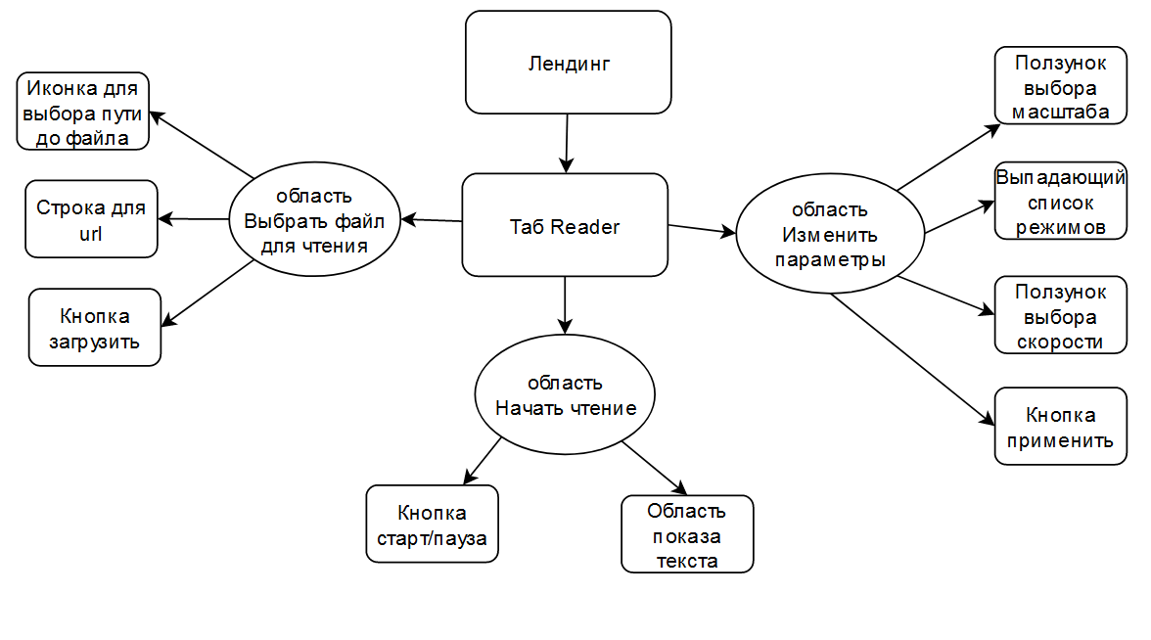

Рисунок 3.4 – Компоненты, реализующие функционал «Воспользоваться RSVP Reader»

# дописать

## 3.2 Описание процесса разработки

Основа представления текста по технологии RSVP будет взята из открытых open-source проектов, по причине того, что тема достаточно хорошо исследована, имеет несколько способов реализации и данная работа не преследует цели создать алгоритм представления текстовой информации.

Будет написана frontend часть приложения, для возможности регулировать способы представления.

Помимо этого, потребуется доработка backend части – необходимо спроектировать алгоритмы, позволяющие ассоциировать текстовые значения с графическим представлением – цветом/изображением, а также для возможности представления необходимой аудио-информации.

## 3.3 Масштабирование и расширение функционала

Возможны следующие варианты расширения функционала:

* Возможность загружать контент в аудио форматах
* Возможность загружать контент в формате ссылки на видео/аудио запись
* Возможность загружать контент в формате ссылки на html страницу
* Обработка html страницы – дифференциация медиаконтента, распознавание заголовков, удобное отображение списков и таблиц, подписей к картинкам.

## Описание классов

## Общие схемы

## Алгоритмы

# 4 Практическая реализация приложения

## 4.1 Демонстрация работы приложения

# ЗАКЛЮЧЕНИЕ

# СПИСОК ЛИТЕРАТУРЫ

// РЕГИСТРАЦИЯ ДВИЖЕНИЙ ГЛАЗ В ПСИХОЛИНГВИСТИЧЕСКИХ ИССЛЕДОВАНИЯХ ЧЕРНИГОВСКАЯ ТАТЬЯНА ВЛАДИМИРОВНА

// 100 Things Every Designer Needs to Know About People 1ST Edition

by [Ph.D. Weinschenk, Susan](https://www.amazon.com/s/ref=dp_byline_sr_book_1?ie=UTF8&field-author=Ph.D.+Weinschenk%2C+Susan&text=Ph.D.+Weinschenk%2C+Susan&sort=relevancerank&search-alias=books)